**Homilie – Aswoensdag 22.02.2023**

*Joël 2, 12-18 / Psalm 51 / 2 Korintiërs 5, 20 - 6, 2 / Matteüs 6, 1-6.16-18*

Vandaag roept de Kerk **'STOP'**. Want we willen ons bezinnen over de stappen die we gaan zetten op de weg die voor ons ligt: *'de weg naar Pasen'*. Je zou eigenlijk kunnen zeggen dat deze tocht een samenballing is van ons leven. Want is heel ons leven niet een onderweg zijn? Maar ja, naar wie of wat eigenlijk? Is het naar diegene die wij God noemen? Is ons leven op Hem afgestemd? Voor Paulus wel, we hoorden het hem heel beeldig zeggen in zijn brief aan de Korintiërs: *'Wij zijn gezanten van Christus'* en twee regels verder: *'Laat u met God verzoenen.'* Of zoals een lied zingt, vroeger regelmatig bij een uitvaart: *'Niemand leeft voor zichzelf, niemand sterft voor zichzelf. Wij leven en sterven voor God onze Heer: aan Hem behoren wij toe!'* Voelt u dat ook zo? Of ligt het ergens anders voor u?

Zolang ons leventje zijn gangetje gaat, staan wij er niet zo bij stil. Maar als die vanzelfsprekendheid ruw en onverwacht doorbroken wordt door ziekte, een ongeval, verlies van je job, van je huis of van een geliefde. Ik heb nog altijd die beelden voor ogen van die aardbevingen in Syrië en Turkije. Dan wordt de bodem onder ons weggeslagen, letterlijk zelfs, en staan we kaal en naakt buiten het vertrouwde leven. Dan komt de vraag naar de grond van je bestaan hard boven.

Als zoiets je overkomt doet dat pijn, het voelt meedogenloos. Tegelijk worden we bewust dat we als mens kwetsbaar en breekbaar zijn. Dat kan een tijd duren, tot je gaat voelen: *'ik moet verder en dat wil ik ook'*. En je zoekt opnieuw naar samenhang, naar betekenis in je leven.

Soms ontstaat precies in die leegte een vermoeden, een gevoel dat er een andere werkelijkheid te vinden is; een werkelijkheid die dieper reikt dan wij met onze ogen kunnen zien, met onze oren kunnen horen of met ons verstand begrijpen. Het is die werkelijkheid van waaruit Jezus leefde, die Hij ons voorleefde. Je ontdekt dat 'leven' geen vanzelfsprekend bezit is, niet iets waar je macht over hebt, maar dat het je geschonken is, dat je het als genade mag omarmen en mag leven.

Vanuit dat levensperspectief kom je in het bereik van God, verbind je je met de Eeuwige. Dan voel je dat Hij aan het begin staat, ja, de oorsprong is van alle leven. Als we ons dat realiseren, keren we onszelf als het ware weer naar Hem toe. Dat is een bewustwordingsproces dat zich op onze levensweg meermaals kan voordoen.

De lezingen van vandaag reiken ons bagage aan voor onderweg.

De profeet Joël zegt: *'Keer terug tot de Heer'*, tot je oorsprong. Want, zegt Hij, *'bij Hem vind je genade en liefde. Hij is geduldig met ons en trouw.'* En hoe kan je je tot de Heer keren? Niet door je kleren te scheuren, maar je hart. Breek het open want alleen daar voel je of het goed is. Alleen daar voel je of iets zuiver is, eerlijk en oprecht.

En de evangelist Matteüs vertelt zoveel eeuwen later hoe je tot de Heer kunt terugkeren: *'Ga in je binnenkamer'*, dat plekje dat jij alleen kent, waarvan jij bepaalt wie er mag komen. *'Sluit de deur achter je'*, zodat je bij jezelf kunt blijven. *'En bid tot de Vader die in het verborgene is.'* Dat is in onze tijd niet zo gemakkelijk. De moderne mens is meer van de buitenkant dan van de binnenkant; heel onze maatschappij is vooral gericht op uiterlijkheden.

En toch blijft Matteüs het vandaag wel zes keer herhalen: ga op zoek naar de Vader die in het verborgene is! Matteüs spoort ons aan het toch te proberen, de buitenkant is show. Het gaat om de binnenkant, van daaruit leven is verbonden zijn met God. Je moet er wel iets voor over hebben… het loslaten van alle schone schijn.

Om God te ontmoeten hoef je geen verre reis te maken. Want in de binnenkant van je eigen binnenkant is Hij te vinden. Daar waar geen geschreeuw of lawaai is, waar je alleen bent met je diepste zelf. Waar je kunt horen met de oren van je ziel. Want in die ruimte woont de geestkracht die Hijzelf eens in jou heeft geblazen. Kunnen we, juist op die meest intieme, meest eigen plek van onszelf, daar waar niets anders meer telt, ons met Hem verbonden voelen.

Dat is wel precies wat God zelf wil, zich verbinden aan ons mensen. Dat roept de profeet Joël tegen het afgedwaalde volk: de Heer blijft jullie zoeken.

De weg naar binnen is een weg van afzien, van minderen. Een weg om meer en meer te worden wie we zijn: beeld en gelijkenis van de Eeuwige. Door te minderen maken we ruimte voor wat we niet helemaal kunnen bedenken of bevatten. Door af te zien kunnen we gaan zien wat we echt nodig hebben: minder vol worden van onszelf en zo ruimte maken voor God die in ons wil wonen. Met Jezus zo de weg gaan door de woestijn.

Op het eerste zicht lijkt het een weg van tegenstrijdigheden: verliezen om te vinden en verloren gaan om gevonden te worden. En die tegenstrijdigheden lijken ook in die as te liggen die we op de hoofden zullen strooien. As, teken van vergankelijkheid, om ons steeds opnieuw bewust te worden dat we uit stof van de aarde gemaakt zijn en daar naar terugkeren. Maar as is ook een teken van vruchtbaarheid, van nieuw leven. Op eens verschroeide aarde groeien na een tijd de mooiste paddenstoelen, en later bloemen en planten. Zo heeft Jezus door zijn lijden en sterven aan het kruis, door te durven verliezen, de weg naar het leven gevonden, de weg naar God geopend.

Laten we dan erop vertrouwen dat je in je binnenkamer voor het goede kunt kiezen; dat je daar in je diepste zelf Gods liefde en trouw als een metgezel op het spoor kunt komen. De Eeuwige zelf wil ons houvast zijn, Hij die is, die was en die blijven zal.

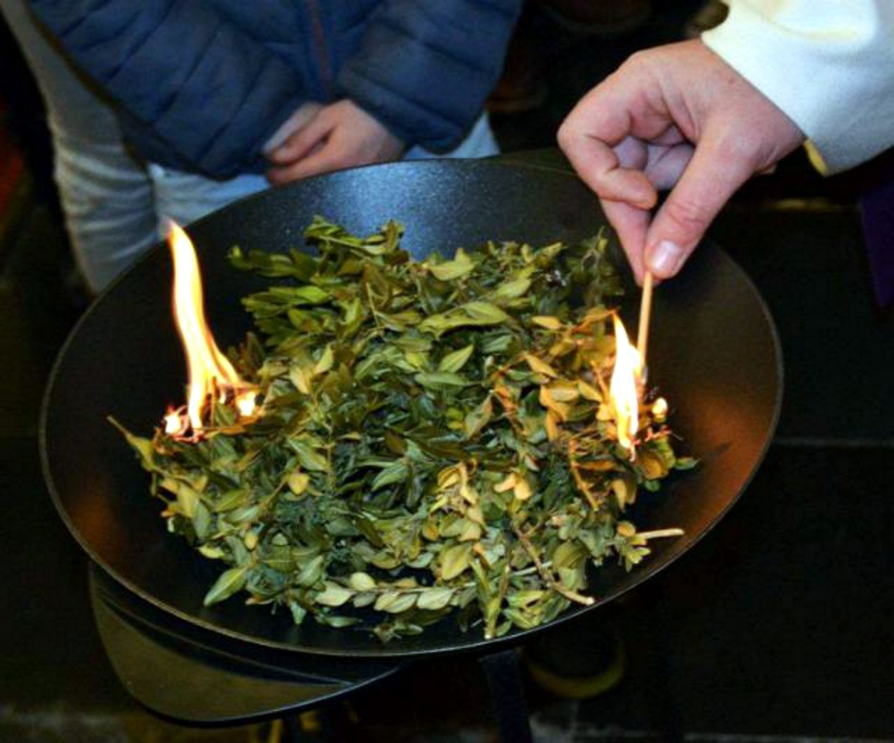

*Jan Verheyen - Lier*

*Aswoensdag - 22.02.2023*

*(Inspiratie: o.a. Het Woord delen. Preeksuggesties aansluitend bij de Zondag vieren, Lezingencyclus A, 2022/2023, Berne Media; Beatrijs van Nazareth, Seven manieren van heiliger minne)*